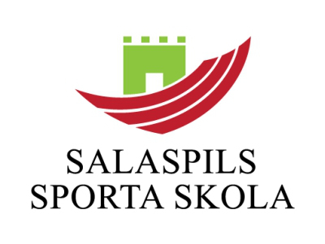

Apstiprinu: ____________ A.Trumpe
Salaspils sporta skolas direktore
2015. gada 7.oktobrī

Apstiprinu: ____________ E.Bogdanovs
LHF izpilddirektors
2015. gada 7.oktobrī

NOLIKUMS
MINI HANDBOLA TURNĪRS SALASPILĪ

2015.gada 24.OKTOBRĪ, Salaspilī, Salaspils sporta namā, Smilšu ielā 1

Mērķis un uzdevumi
Popularizēt mini handbolu Salaspilī.
Veicināt aktīvu jauniešu iesaistīšanos sportiskās aktivitātēs, kas motivē pievērsties komandas sporta spēlēm un piekopt veselīgu dzīvesveidu.
Vadība
Turnīru organizē Latvijas Handbola federācija (LHF) sadarbībā ar Salaspils novada pašvaldību un Salaspils sporta skolu (Salaspils SS). Atbildīgais par sacensību organizēšanu Jūlija Šamricka (Salaspils SS) tel. Nr. 27716140 un Ilze Pačkajeva (Salaspils SS), tel. Nr. 26367070, e-pasts sportaskola.ilze@gmail.com

Dalībnieki
Turnīrs norisināsies
ZĒNIEM
2005.g.dz. un jaunākiem
2006.g.dz. un jaunākiem
MEITENĒM
2006.g.dz. un jaunākām

SKOLU KOMANDĀM
(paralēli) norisināsies „Latvijas skolēnu 69.spartakiāde” mini handbolā 2004.-2005.g.dz. (meitenēm un zēniem atsevišķi), kas mācās 4.-5.klasē.

Komandas sastāvā jābūt vismaz 5 spēlētājiem, maksimāli – 8 spēlētāji.
Spēlētājiem jābūt vienādām spēļu formām. Numuri uz formām nav obligāti.

Dalības nosacījumi
Izdevumus, kas saistīti ar sacensību organizēšanu, sedz Salaspils pašvaldības iestāde „Salaspils sporta skola” un Latvijas handbola federācija.
Dalībnieku nokļūšanu sacensību vietā, ēdināšanas izdevumus sedz komandējošā organizācija.
Atbildību un rūpes par savu veselību uzņemas paši turnīra dalībnieki un ar savu parakstu to apliecina komandas pārstāvis (skolotājs vai treneris) komandas vārdiskajā pieteikumā.
Pieteikšanās
Pieteikšanās līdz 2015.g. 21.OKTOBRIM. Pieteikumi jāiesniedz elektroniski sportaskola.ilze@gmail.com ar norādi „MINI HANDBOLS SALASPILĪ 2015”.
Sacensību noteikumi
Spēles tiks organizētas saskaņā ar esošajiem (IHF) Mini handbola noteikumiem. Mini handbola noteikumi publicēti mājas lapā www.handball.lv (http://handball.lv/lv/start/jaunatne/mini-handbols/mini-handbola-noteikumi/)

Sacensību kalendārs
plkst. 10:00 sacensību sākums
ap plkst. 16:00 plānota sacensību apbalvošana

Sacensību sarīkošanas kārtība
Sacensību sarīkošanas kārtība tiks noteikta atkarībā no dalību ņemošo komandu skaita, kalendārs tiks publicēts www.salaspilssportaskola.lv un www.handball.lv 22.oktobra vakarā.
Mini handbola turnīrā par uzvaru tiek piešķirti 2 punkti par zaudējumu 0.
Komandu izcīnītās vietas tiks noteiktas pēc iegūto punktu skaita.
Ja divām vai vairākām komandām ir vienāds punktu skaits, tad augstāku vietu nosaka attiecīgi:
- lielāks iegūto punktu skaits savstarpējās spēlēs,
- labāka iegūto – zaudēto vārtu starpība savstarpējās spēlēs,
- lielāks iegūto vārtu skaits savstarpējās spēlēs,
- labāka iegūto – zaudēto vārtu starpība visās spēlēs,
- lielāks iegūto vārtu skaits visās spēlēs.

Apbalvošana
Sacensībās 1.-3.vietas ieguvējas komandas tiks apbalvotas piemiņas balvām, bet to dalībnieki (maksimāli 8 cilvēki) ar medaļām.

Tiesneši
Spēles tiesās Salaspils sporta skolas handbola treneri/tiesneši.


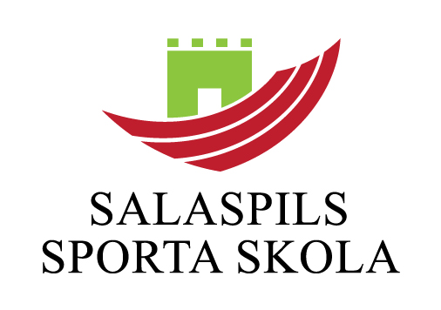



__________________________________________________________________________________________________________________________________________________________________________________________________________________________________
Latvijas Handbola federācija, Lizuma iela 1, Riga, LV-1006, e-pasts: info@handball.lv
Tālr.: 67551740, 67556147, telefakss: 67556111, mob.: 26593728
Nodokļu maksātāja reģ. Nr. 40008022078, Valsts Kase, konta Nr. LV49TREL9153550000000, TRELLV22
AS „RIETUMU BANKĀ”, konta Nr. LV70RTMB0000067801920, RTMBLV2X, Vesetas ielā 7, Rīgā, LV-1013
__________________________________________________________________________________________________________________________________________________________________________________________________________________________________

MINI HANDBOLA TURNĪRS SALASPILĪ
2015.gada 24.oktobrī

P I E T E I K U M S

Komandas nosaukums

ZĒNI |  |  | MEITENES
2005.g.dz. un jaunākiem |  |  | 2006.g.dz. un jaunākām
2006.g.dz. un jaunākiem

Adrese
Komandas pārstāvja  Vārds |  |  |  | Uzvārds
Telefakss |  |  | Tālrunis
e-pasts |  |  | Tālr. mob.

Paraksts

Vārds |  |  |  |  | Uzvārds
Datums | . | . | 2015.

Pieteikšanās līdz 2015.gada 21.OKTOBRIM !!!

MINI HANDBOLA TURNĪRS SALASPILĪ
2015.gada 24.oktobrī

KOMANDAS ___________________________________

VĀRDISKAIS PIETEIKUMS

ZĒNI |  |  | MEITENES
2005.g.dz. un jaunākiem |  |  | 2006.g.dz. un jaunākām
2006.g.dz. un jaunākiem

Nr. p./k. | VĀRDS | UZVĀRDS | DZ. GADS | SPĒL. Nr.  (nav obligāti)
1.
2.
3.
4.
5.
6.
7.
8.

Komandas pārstāvja ............................... ................................./................................
(paraksts) (vārds) (uzvārds)

